光的衍射
练习二
- 填空题：
1． 6 1级 明纹中心

2． _______变大________ ____变大_______

3． 25cm 。

4． ____紫到红_____。

5． 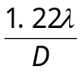 不变_____。

6．  5 。

- _减小_____ ___缺级_______。

1题解析：
暗纹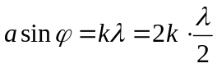，k=3，单缝分为6个半波带。
单缝缝宽减半、原来的3级暗纹处（衍射角不变），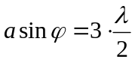，单缝分为3个半波带，对应1级明纹。
6题解析：
第二问中，计算可得到k的最大值为6，但是此时对应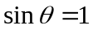，衍射角等于90º，不能出现在观察屏上。能观察到的最高级次是第5级。

- 计算题：
1．
解： 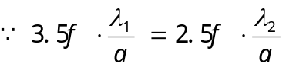 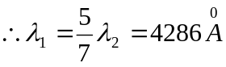
2．
解：
暗纹 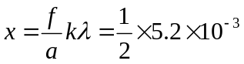 k=2
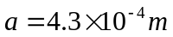

3．
解：(1)由于点是明纹，故有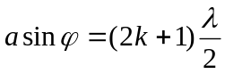，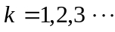
由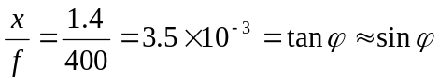
故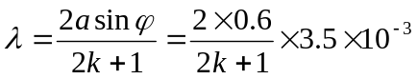
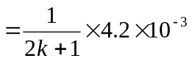
当 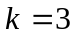，得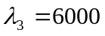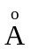
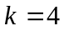，得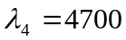
又因为光为橙黄色，
(2)，点是第级明纹；
(3)由可知，
当时，单缝处的波面可分成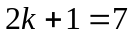个半波带

4．
解：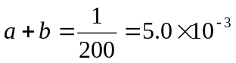 =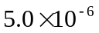
(1)由光栅衍射明纹公式
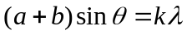，因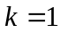,又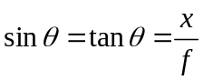
所以有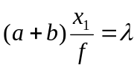
即 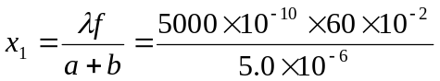
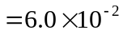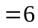

5．
解：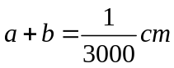
(1)由光栅衍射明纹公式
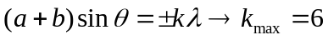
因缺级： 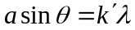 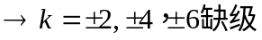
故能观察到7条明条纹
(2)因
所以有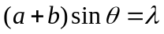
即 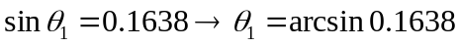
6.解：（1）光栅常数 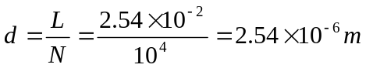
由光栅方程 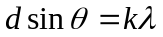； 得 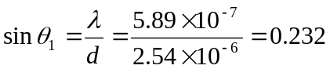
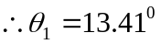
(2) 由 可得 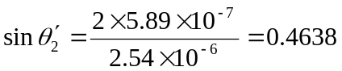 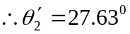
同理 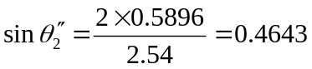 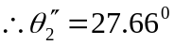
即得 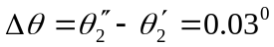
7．
解：
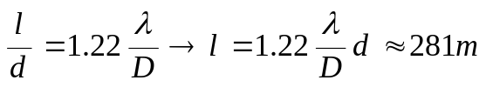
8．
解：(1)由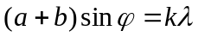式
对应于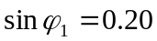与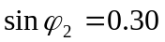处满足：
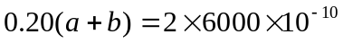
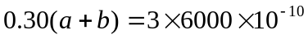
得 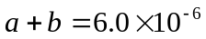
(2)因第四级缺级，故此须同时满足
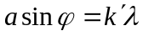
解得 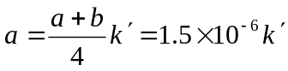
取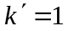，得光栅狭缝的最小宽度为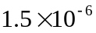
(3)由
当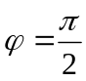，对应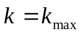
∴ 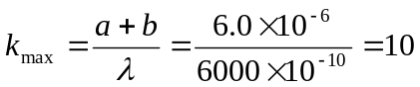
因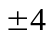，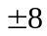缺级，所以在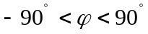范围内实际呈现的全部级数为
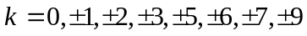共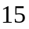条明条纹(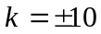在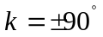处看不到)．

